概率与数理统计习题一
一、填空题
1. 设事件A，B，C相互独立，且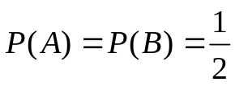，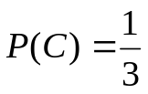，则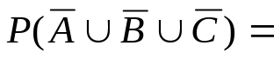 .
2. 设随机变量Y服从期望为1的指数分布，则方程
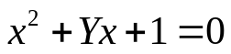有实根的概率为______.
3. 设随机变量X服从均匀分布U(0,3)，Y服从均匀分布
U(0,2)，且X与Y相互独立，则P(X≤Y)= .
4. 设随机变量X和Y的数学期望分别为−2和2，方差分别为1和4，而相关系数为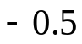，则根据切比雪夫不等式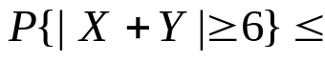
- 已知某厂生产的晶体管寿命服从均值为100小时的指数分布，现从该厂的产品中随机抽取64只，假设这些晶体管的寿命是相互独立的. 利用中心极限定理计算这64只晶体管的寿命总和超过7000小时的概率为 . （结果用标准正态分布的分布函数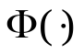表示）
- 设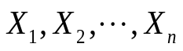为总体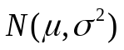的一个样本，其中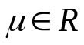，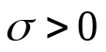未知，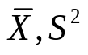分别是样本均值和样本方差，给定0<α<1，则区间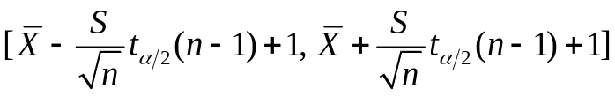包含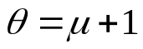的概率是 .
7. 设总体 X ~ N(μ , 1)，其中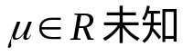，x₁, …, x₉ 是总体 X
的样本值，对假设检验问题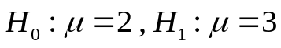，取拒绝域
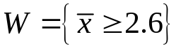，则该检验犯第二类错误的概率是________. （结果用标准正态分布的分布函数表示）

二、某种产品分为正品和次品，次品不能出厂. 出厂的产品4件装一箱，检验前装入0, 1, 2 , 3, 4件正品是等可能的，并以箱为单位出售. 由于疏忽，有一批产品未经检验就直接装箱出厂，某客户打开其中一箱，从中任意取出一件. 1. 求取出的一件是正品的概率；2. 若取出的是1件正品，求这一箱里没有次品的概率.

三、某仪器的工作寿命用随机变量X表示，且X服从数学期望为2的指数分布. 令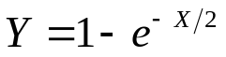.
1. 写出X 的概率密度函数和分布函数；
2. 证明: P(X>s+t|X>s)=P(X>t)，其中s>0，t >0为常数；并叙述指数分布的无记忆性的含义;
3. 证明: 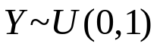.

四、在袋中有3个球，分别标记号码1、2、3，从中有放回地取两次，每次取一个球. 令随机变量X表示第一次取到的球的号码，随机变量Y表示两次取到的球的号码的较大值. 1. 求X和Y的联合分布律；2. 求X和Y的边缘分布律；3. 判断X和Y是否独立；4. 求U=Y−X的分布律.

五、设总体X服从正态分布N(0,σ²)，X₁, X₂,…, X₆是来自总体X的简单随机样本，令
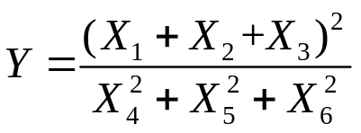
试判断Y服从什么分布（指出参数），并给出证明.

六、 1. 一工厂生产的某种设备的寿命X (以年计) 服从数学期望为4的指数分布。工厂规定，出售的设备若一年之内损坏可予以调换. 已知工厂售出一台设备赢利1万元，调换一台设备则需花费2万元. 试求厂方出售一台设备赢利的数学期望（单位：万元）.

2. 设随机变量（X, Y）具有概率密度
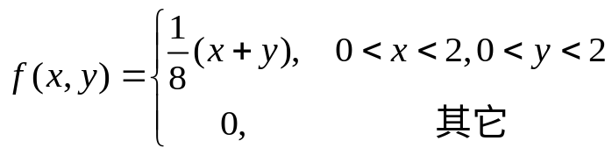
求1. E(X), E(Y), DX，DY；2. E(XY), Cov(X, Y), ρ_{XY}；3. D(X+Y).

七、设总体X的概率密度函数为
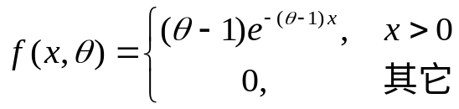
其中θ >1为未知参数. X₁, X₂, …, X_{n}为取自该总体的样本，x₁, x₂, …, x_{n}为相应的样本观测值.
1. 求参数θ 的矩估计量； 2.求参数θ 的最大似然估计量；3. 求R=P(X>1)的最大似然估计.

八、1. 在假设检验问题中, （1）原假设H₀ 不真，但被接受，这种判断错误称为第几类错误？（2）原假设H₀ 正确，但被拒绝，这种判断错误又称为第几类错误？
2. 某零件的长度服从正态分布 N(μ,σ²)， 按标准要求均值为10.5. 今测得36个长度数据， 计算得样本均值 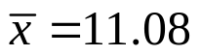，样本标准差s = 0.516. 问在显著性水平α = 0.05下，该零件的长度是否符合要求？

